УТВЕРЖДАЮ:
Начальник
Службы пожарной безопасности

__________________ И.Н. Севрюков
«___» ____________________ 2023 г.

ЗАДАНИЕ
на выполнение работ по разработке рабочей документации на оснащение автоматической пожарной сигнализацией (АПС) станции «Ленинский проспект»

Санкт-Петербург
2023

№ п/п | Перечень  основных данных и требований | Основные данные и требования
1. | Основание для проектирования | Основанием для выполнения работ является:  - Исполнение требований Федерального закона  «Технический регламент о требованиях пожарной безопасности» от 22.07.2008 № 123-ФЗ;  - Исполнение Приказ от 27.04.2022 № 580 «О выполнении предписания УНДПР ГУ МЧС России по Санкт-Петербургу от 14.12.2021 № 2-3-101/1 Приказ от 11.05.2022 № 188-253 п. 5, 6, 7, 8, 9, 10, 28.
2. | Источник финансирования | План капитальных вложений на 2023 год,  инвестиционная заявка № 5001
3. | Сроки выполнения работ  по проектированию | Начало: с даты заключения договора  Завершение: 27.11.2023
4. | Стадийность  проектирования | Рабочая документация (РД)
5. | Базовые качественные характеристики | 5.1. Результатом выполненных работ должна являться согласованная рабочая документация на оснащение автоматической пожарной сигнализацией (АПС) станции «Ленинский проспект».  5.2. Документацию разработать в соответствии с требованиями действующих законодательных и нормативных актов:  - Статьи 721 Гражданского кодекса Российской Федерации;  - ГОСТ Р 21.101-2020 «Система проектной документации для строительства. Основные требования к проектной и рабочей документации»;  - ГОСТ 12.1.030-81 – «Система стандартов безопасности труда. Электробезопасность. Защитное заземление. Зануление»;  - СП 76.13330.2016 – «Электротехнические устройства»;  - Постановления правительства РФ от 16.09.2020 № 1479  «Об утверждении правил противопожарного режима»;  - СП 120.13330.2022. «Свод правил. Метрополитены. Актуализированная редакция СНиП 32-02-2003»;  - Федерального закона «Технический регламент о требованиях пожарной безопасности» от 22.07.2008 № 123- ФЗ;  - Постановления Правительства РФ от 08.10.2020 № 1641 «Об утверждении требований по обеспечению транспортной безопасности, в том числе требований к антитеррористической защищенности объектов (территорий), учитывающих уровни безопасности для различных категорий объектов инфраструктуры внеуличного транспорта (в части метрополитенов)»;  - ГОСТ 12.1.004-91 «Система стандартов безопасности труда (ССБТ). Пожарная безопасность. Общие требования»;  - ГОСТ 31565-2012 «Кабельные изделия. Требования пожарной безопасности»;  - ГОСТ Р 53316-2021. Национальный стандарт Российской Федерации. Электропроводки. Сохранение работоспособности в условиях стандартного температурного режима пожара. Методы испытаний;  - РД 25.953-90 «Системы автоматические пожаротушения, пожарной, охранной и охранно-пожарной сигнализации. Обозначения условные графические элементов связи»;  - СП 1.13130.2020 «Системы противопожарной защиты. Эвакуационные пути и выходы»;  - СП 3.13130.2009 «Системы противопожарной защиты. Система оповещения и управления эвакуацией людей при пожаре. Требования пожарной безопасности»;  - СП 484.1311500.2020 «Системы противопожарной защиты. Системы пожарной сигнализации и автоматизация систем противопожарной защиты. Нормы и правила проектирования»;  - СП 486.1311500.2020 «Системы противопожарной защиты. Перечень зданий, сооружений, помещений и оборудования, подлежащих защите автоматическими установками пожаротушения и системами пожарной сигнализации. Требования пожарной безопасности»;  - СП 6.13130.2021 «Системы противопожарной защиты. Электроустановки низковольтные. Требования пожарной безопасности»;  - СП 12.13130.2009 «Определение категорий помещений, зданий и наружных установок по взрывопожарной и пожарной опасности»;  - Федерального закона «Об охране окружающей среды» от 10.01.2002 № 7-ФЗ;  - Федерального закона «Об отходах производства и потребления» от 24.06.1998 № 89-ФЗ;  - Регламентом взаимодействия подразделений метрополитена со сторонними организациями в области  охраны окружающей среды и обращения с отходами производства и потребления при выполнении работ (оказания услуг) на объектах метрополитена», введенного в действие приказом начальника метрополитена № 1054 от 29.07.2022.  - Инструкция по безопасной эксплуатации оснований и строительных конструкций объектов инфраструктуры Петербургского метрополитена, введенная приказом от 30.12.2020 № 1886;  Других действующих нормативных документов (национальных стандартов, сводов норм и правил, методических документов в строительстве, экологических, санитарно-гигиенических, пожарной безопасности и др. норм), учитывающих специфику данного объекта в области проектирования и строительства в РФ.  В случае если нормативный документ в соответствии с правовым актом будет признан утратившими силу, Подрядчику следует руководствоваться нормативными документами, принятыми взамен утратившего силу нормативного документа.
6. | Основные ТЭП | 6.1. Работы по оснащению автоматической пожарной сигнализацией (АПС) планируется выполнить на следующих объектах недвижимости метрополитена:  6.1.1. Вестибюль 1 станции «Ленинский проспект» с подземным пешеходным переходом, расположенный по адресу: г. Санкт-Петербург, бульвар Новаторов, соор. 1, лит Б.  - Кадастровый номер 78:15:0000000:1006;  - Количество этажей 2, в том числе подземных этажей 1;  - Основные строительные конструкции выполнены из железобетона и кирпича. Сооружение относится к II степени огнестойкости;  - Вентиляция помещений приточно-вытяжная. Объект телефонизирован городской и местной линиями связи.  - Площадь защищаемых оснащаемой АПС помещений составляет 2346.9 м².  6.1.2. Вестибюль 2 станции «Ленинский проспект», расположенный по адресу: г. Санкт-Петербург, бульвар Новаторов, соор. 1, лит А.  - Кадастровый номер 78:15:0000000:1004;  - Количество этажей 2, в том числе подземных этажей 1;  - Основные строительные конструкции выполнены из железобетона и кирпича. Сооружение относится к II степени огнестойкости;  - Вентиляция помещений приточно-вытяжная. Объект телефонизирован городской и местной линиями связи.  - Площадь защищаемых оснащаемой АПС помещений составляет 1506,5 м²  6.1.3. Подземный комплекс станции «Ленинский проспект», расположенный по адресу г. Санкт-Петербург, Ленинский проспект, дом 127, сооружение 2, литера А:  - Кадастровый номер 78:15:0840101:34;  - Количество этажей 2, в том числе подземных этажей 2;  - Основные строительные конструкции выполнены из железобетона и кирпича. Сооружение относится к II степени огнестойкости;  - Вентиляция помещений приточно-вытяжная. Объект телефонизирован городской и местной линиями связи;  - Площадь защищаемых оснащаемой АПС помещений составляет 2158,6 м².  6.1.4 Станционная тяговая подстанция-01 расположена по адресу: г. Санкт-Петербург, Ленинский проспект, д 127, соор. 3, лит А.  - Кадастровый номер 78:00:0000000:1491;  - Этажность: 2-этажный (подземных этажей  2).  - Основные строительные конструкции выполнены из железобетона и кирпича. Сооружение относится к II степени огнестойкости.  - Вентиляция помещений приточно-вытяжная. Объект телефонизирован городской и местной линиями связи;  - Площадь защищаемых оснащаемой АПС помещений составляет 745,2 м²  - Общая площадь защищаемых оснащаемой АПС помещений включая все торговые объекты составляет 6985,5 м².  - Работы по оснащению автоматической пожарной сигнализацией (АПС) планируется выполнять на следующих торговых объектах:  - Торговые объекты, принадлежащие арендаторам. Торговые объекты №№ 4,5,6,7,8, расположенные в подземном пешеходном переходе Вестибюля 1 станции «Ленинский проспект»:  - торговый объект № 4, площадь 6 м²;  - торговый объект № 5, площадь 8,6 м²;  - торговый объект № 6, площадь 8,6 м²;  - торговый объект № 7, площадь 7,5 м²;  - торговый объект № 8, площадь 7,5 м².  Торговый объект № 1 площадью 7,5 м² расположенный в подземном пешеходном переходе Вестибюля 2 станции «Ленинский проспект» с подземным пешеходным переходом.  6.3.2. Торговые объекты, принадлежащие ГУП «Петербургский метрополитен».  Торговые объекты №№ 1,2,3,4 размещенные над лестничными спусками Вестибюля 1 станции «Ленинский проспект» с подземным пешеходным переходом:  - торговый объект № 1 площадь 43,9 м²;  - торговый объект № 2 площадь 43,7 м²;  - торговый объект № 3 площадь 43,3 м²;  - торговый объект № 4 площадь 43,9 м².  Указанные в пункте 6.3.2 торговые объекты при оснащении АПС, учесть как объекты, принадлежащие ГУП «Петербургский метрополитен»  - При реализации работы по оснащению АПС станции «Ленинский проспект» будет введено новое основное средство (ОС).  - Существующая АПС подлежит демонтажу.
7. | Особые условия | - При разработке РД учесть, что проведение монтажных работ в действующих тоннелях и в пассажирской зоне выполнять только в ночное время (ночное «окно») с 00.00 – 05.00.  - В течение 3-х рабочих дней с момента подписания договора подготовить и направить на согласование Заказчику график предоставления письменных отчетов о выполнении работ с обозначенными сроками сдачи конкретных разделов в соответствии с требованиями настоящего Задания.  - После согласования графика предоставления письменных отчетов о выполнении работ Заказчиком, в течение 2-х рабочих дней направить Заказчику утвержденный Подрядчиком график предоставления письменных отчетов о выполнении работ с обозначенными сроками сдачи конкретных разделов.  - Разработку РД вести в строгом соответствии с утвержденным графиком предоставления письменных отчетов о выполнении работ с обозначенными сроками сдачи конкретных разделов.  - Предоставление письменных отчетов не является приемкой выполненных работ и не является основанием для  оплаты. Оплата производится за весь объем выполненных работ.  - Подрядчик должен привлекать в течение срока действия договора на выполнение данной работы лиц, имеющих гражданство РФ и/или лиц, имеющих официальное разрешение на работу на территории РФ.  - Подрядчик несет ответственность за привлечение к выполнению данной работы лиц, которые в соответствии со ст. 10 от 09.02.2007 № 16-ФЗ «О транспортной безопасности», в связи с установленными ограничениями, не принимаются на работу, связанную с обеспечением транспортной безопасности, и должен, при определении порядка организации работ руководствоваться действующей  «Инструкцией о порядке организации, выполнения и приемки работ, проводимых силами сторонних организаций на объектах инфраструктуры и подвижном составе ГУП «Петербургский метрополитен» в рамках исполнения заключенных договоров по 223-ФЗ», введённой в действие приказом начальника метрополитена от 14.09.2021 № 1329.  - При выполнении работ необходимо выполнять требования «Положения о пропускном и внутриобъектовом режимах на категорированных объектах ГУП «Петербургский метрополитен», введенной в действие приказом начальника метрополитена от 27.02.2023 № 229.  - Подрядчик должен использовать сведения электронного каталога строительной продукции предоставленный на портале: каталогпродукции.рф при выполнении разработки рабочей документации.  - В течение 10 рабочих дней с момента подписания договора Подрядчик должен обследовать объект выполнения работ, т.е. выйти на объект, выполнить визуальный осмотр. Выполнение обследования объекта должно быть оформлено актом обследования, который должен быть подписан представителем Заказчика и представителем Подрядчика.  - Всю необходимую, для разработки РД недостающую исходно-разрешительную документацию Подрядчик получает самостоятельно за свой счет.  При разработке РД учесть требования «Типовых решений по проектированию автоматической пожарной сигнализации (АПС) для объектов защиты арендаторов», согласно указанию № 543/НГ от 11.04.2019 «Об утверждении типовых решений по проектированию автоматической пожарной сигнализации (АПС) для объектов защиты арендаторов».  - Герметизацию кабельных гильз, проходящих через железобетонные упоры затворов, и герметизацию прокладываемых кабелей (трубопроводов) выполнять  согласно эскизу (Приложение № 3 к настоящему Заданию).  При необходимости прокладки новых кабелей через железобетонные упоры затворов в случае отсутствия свободных гильз, места бурения новых отверстий согласовать со Службой специальных сооружений и вторым отделом Управления метрополитена в соответствии с требованиями «Инструкции о порядке согласования и выполнения работ по прокладке кабелей в сооружениях метрополитена» введенной в действие приказом начальника ГУП «Петербургский метрополитен» от 17.10.2022 г. № 1460.  7.14. Разработать в РД алгоритм оповещения людей при пожаре техническими средствами АПС и ГГО, который должен быть изложен в графическом, табличном, текстовом видах. Алгоритм должен обеспечивать безопасную эвакуацию людей в случае пожара, включать размер и зон пожарного оповещения, время начала оповещения в различных зонах пожарного оповещения. Кроме алгоритма представить в документации подтверждающий расчет обоснования безопасной эвакуации людей при пожаре со станции, в соответствии с методикой, изложенной в ГОСТ 12.1.004-91.
8. | Перечень исходной документации | - Задание на выполнение работ по разработке рабочей документации на оснащение автоматической пожарной сигнализацией (АПС) станции «Ленинский проспект».  - При подготовке к началу разработки РД Подрядчик должен выполнить комплекс мероприятий для получения необходимых исходных данных, следующей документации:  - оформленная на объекты недвижимости кадастровым инженером техническая документация (технический паспорт, поэтажные планы и ведомость помещений и их площадей, поэтажные планы), планы внутренней инвентаризации ГУП «Петербургский метрополитен»;  - исходная (рабочая) документация, содержащая конфиденциальную информацию, при условии заключения Соглашения с Заказчиком о неразглашении конфиденциальной информации.  Заказчик в течение 10 (десяти) рабочих дней с даты заключения договора по письменному запросу Подрядчика передает исходную документацию по акту приема-передачи Подрядчику.  - Приказ от 27.04.2022 № 580 «О выполнении предписания УНДПР ГУ МЧС России по Санкт-Петербургу от 14.12.2021 № 2-3-101/1» (предоставляется Заказчиком).  - Выписку из Единого государственного реестра недвижимости об объектах недвижимости, указанных в п. 6.1. настоящего Задания, Подрядчик получает самостоятельно и за свой счет.
9. | Технические требования | - Пульт контроля и управления пожарной сигнализацией установить в помещении № 22 (блок-поста).  Место установки оборудования определить комиссионно на этапе обследования объекта.  - Выбор типов пожарных извещателей осуществить на этапе разработки рабочей документации, согласовать с Заказчиком.  - Выбор электрических проводов и кабелей, должен производиться в соответствии с требованиями ГОСТ 31565-  2012 «Межгосударственный стандарт. Кабельные изделия. Требования пожарной безопасности» и в соответствии со ст. 82 от 22.07.2008 ФЗ-№ 123.  - Технические условия на автоматическое отключение вентиляционных систем, систем кондиционирования, воздушных завес, систем контроля доступа в помещения станционного комплекса и прочих систем, требующих автоматического отключения при формировании тревожного извещения «Пожар», предоставляются Заказчиком на основании письменного запроса Подрядчика.  - Предусмотреть автоматическое отключение системы контроля доступа в помещения станционного комплекса при срабатывании АПС на «Пожар».  - Обеспечить постоянный автоматический контроль целостности линии управления вентиляционных агрегатов, светового и звукового оповещения и другого технологического оборудования на короткое замыкание и обрыв.  - В составе системы АПС предусмотреть систему оповещения и управления эвакуацией (СОУЭ), выбор осуществить в соответствии с СП.3.13130.2009, СП 120.13330.2022 с учетом действующего оборудования. Обоснование выбора типа СОУЭ, объемы (количество) проектируемого оборудования согласовать с Заказчиком. Коридоры объекта оборудовать световыми статическими указателями направления движения, подключенными к системе оповещения и управления эвакуации людей при пожаре.  - Предоставить расчет уровня звукового давления, при срабатывании звуковых оповещателей системы АПС на пожар. В любом защищаемом помещении, уровень звукового давления должен быть на 15 дБ выше допустимого уровня звука постоянного шума в защищаемом помещении, но не более 120 дБ в любой точке защищаемого помещения. В защищаемых помещениях с уровнем звука шума более 95 дБ, звуковые оповещатели должны комбинироваться со световыми оповещателями. Допускается использование световых мигающих оповещателей.  - Электропитание оснащаемой АПС ~220В:  - Выполнить принципиальную схему электроснабжения оснащаемой АПС с расчетом токов короткого замыкания и обоснованием выбора параметров защиты силовых цепей.  - Технические условия на прокладку кабелей Подрядчик запрашивает через Заказчика в соответствии с требованиями действующей «Инструкции о порядке согласования и выполнения работ по прокладке кабелей в сооружениях метрополитена» утверждённой приказом начальника метрополитена № 1460 от 17.10.2022.  Технические условия на подключение нового электрооборудования Подрядчик запрашивает через  Заказчика в соответствии с требованиями действующей «Инструкции о порядке технологического присоединения энергопринимающих устройств потребителей электрической энергии к электрическим сетям ГУП «Петербургский метрополитен», введённой приказом начальника метрополитена № 21.02.2023 № 200  9.10. При выборе источника бесперебойного питания (ИБП) руководствоваться тем, что:  1) ИБП должен иметь возможность передавать на пульт приемно-контрольный пожарный сигналы:  - о собственной неисправности;  - о пропадании основного питания 220В;  - о неисправностях встроенного аккумулятора.  - Мощность ИБП выбирается в соответствии с электрическим расчетом потребления устройств пожарной сигнализации (далее ПС), а сам расчет указывается в пояснительной записке к рабочей документации.  - Емкость встроенных аккумуляторов в ИБП должна соответствовать расчету потребления устройств пожарной сигнализации, при пропадании основного питания 220В, в дежурном режиме 24 ч и 1 часа в режиме «Тревога». Расчет указать в пояснительной записке к рабочей документации.  9.11. Предусмотреть маркировку приборов, соединительных коробок и кабелей.  - На приборах указать номера шлейфов, обозначение в соответствии с обозначением в рабочей документации и надписью «АПС».  - На соединительные коробки нанести надпись «АПС», с внутренней стороны крышки вложить монтажные схемы данной коробки.  - На ИБП нанести обозначение в соответствии с обозначением устройства в рабочей документации и надписью «АПС».  - На боксах с автоматическими выключателями нанести обозначение в соответствии с обозначением устройства в рабочей документации и надписью «АПС», а также величину и род коммутируемого напряжения.  - Маркировку кабелей выполнить в соответствии с  «Инструкцией по маркировке кабельных линий и соединительных муфт на объектах инфраструктуры Петербургского метрополитена», введённой в действие приказом начальника метрополитена от 27.06.2022 г. № 855.  - Маркировку пожарных извещателей системы АПС выполнить в соответствии с «Инструкцией о маркировке пожарных извещателей систем АПС и АУПТ на объектах ГУП «Петербургский метрополитен», введённой в действие приказом ГУП «Петербургский метрополитен» от 26.03.2022 г. № 382.  9.12. Для защиты обслуживающего персонала от поражения электрическим током при повреждении изоляции  предусмотреть заземление металлических корпусов устанавливаемых приборов и другого электрического оборудования в соответствии с ПУЭ и технической документацией завода изготовителя медным проводом нормальной гибкости к существующему контуру заземления здания. В соответствии с п 1.7.76.4 ПУЭ 7-е издание, выполнить заземление металлорукава и монтажных коробок (КМ).  - Подрядчику необходимо осуществлять подбор товаров (оборудования, материалов, комплектующих и т.п.) российского происхождения, имеющие сертификат для использования в системах пожарной сигнализации. В случае отсутствия таких товаров в составе рабочей документации, решение о возможности использования импортного товара необходимо принимать по итогам заседания научно-технического совета организации и научно-технического совета Комитета по транспорту при наличии соответствующего обоснования.  При невозможности применения оборудования и материалов отечественных производителей, Подрядчик должен предоставлять обоснование (техническое, технико- экономическое, подтверждение отсутствия оборудования или материала отечественного производства или иное) применения импортного материала или оборудования (Приложение № 1 к настоящему Заданию).  - Предусмотреть увязку режимов работы АПС с системами: вентиляции, воздушно-тепловой завесы (ВТЗ), автоматической установки пожаротушения (АУПТ), кондиционирования, пульта централизованного наблюдения (ПЦН) поездного диспетчера, выходными турникетами и другими системами, участвующими в обеспечении пожарной безопасности объекта увязываемых с АПС.  - При попадании инженерных сетей в зону производства работ:  - Предусмотреть мероприятия по обеспечению их сохранности или, при необходимости, перенос из зоны производства работ, согласно техническим условиям соответствующих причастных Служб метрополитена и прочих владельцев инженерных сетей.  - Предусмотреть мероприятия, обеспечивающие сохранность инженерной инфраструктуры, не подлежащей замене, переносу и не попадающей в зону производства работ.  - При необходимости переноса (или демонтажа) инженерных коммуникаций предусмотреть разработку соответствующих инженерных разделов проектной документации. Технические решения согласовать с причастными Службами метрополитена.  - На этапе проектирования запросить в Службе информационных технологий технические условия на увязку автоматической пожарной сигнализации и выходными турникетами станции «Ленинский проспект».  - Предусмотреть увязку режимов работы системы контроля доступа на основе бесконтактных смарт-карт (СКД-БСК) с системой АПС (с выполнением соответствующих мероприятий по программно-аппаратной настройке СКД-БСК).  Технические условия для увязки оснащаемой АПС с существующей СКД-БСК необходимо запросить в СТС установленном порядке. Предусмотреть автоматическое отключение системы контроля доступа (разблокировку дверей, оснащенных СКД-БСК) при срабатывании АПС на «Пожар».  - Предоставить карты программирования на все приборы затрагиваемые при оснащению.  - В рабочей документации требуется предусмотреть нумерацию всего оборудования, монтажных, соединительных элементов и кабельных сетей.  - В рабочей документации указать конкретные места (точки) подключения оборудования с их графическим отображением на электрических схемах.  - В составе рабочей документации предоставить однолинейную схему питания оснащаемой АПС.  - Применяемое оборудование не должно нарушать облик объекта  - Указать периодичность обслуживания (согласовать с Заказчиком) и нормативные документы, определяющие порядок обслуживания оборудования. В пояснительной записке указать рекомендации по техническому обслуживанию устройств, с учетом требований охраны труда, требующих верхолазных работ или работ на высоте, а также, для оборудования, находящегося в труднодоступных местах. Определить рекомендации при обслуживании данного оборудования.  - При выполнении работ по присоединению электроустановок к электрическим сетям ГУП «Петербургский метрополитен» руководствоваться  «Инструкция о порядке технологического присоединения энергопринимающих устройств потребителей электрической энергии к электрическим сетям ГУП «Петербургский метрополитен», введенного в действие приказом начальника ГУП «Петербургский метрополитен» от 21.02.2023 № 200  - Перед началом работ по разработке рабочей документации необходимо выполнить анализ имеющейся у Заказчика документации на объект.  - К описанию материалов, применяемых в разрабатываемой рабочей документации, необходимым условием является включение слов или «эквивалент». При этом в описании должен быть приведён перечень параметров (включая функциональные, технические, качественные и эксплуатационные характеристики) и их значений для обеспечения функций в соответствии с задачами, выполняемыми объектом проектирования. Перечень параметров должен быть предоставлен по форме (Приложение № 2 к настоящему Заданию).  - В рабочей документации указать места прохода кабельной продукции через строительные конструкции, способ их прокладки, их герметизацию негорючими материалами и изоляцию. Предусмотреть прокладку кабелей в соответствии с «Инструкции о порядке технологического присоединения энергопринимающих устройств потребителей электрической энергии к электрическим сетям ГУП «Петербургский метрополитен», введённой приказом начальника метрополитена № 21.02.2023 № 200.  Предусмотреть восстановление отделки строительных  конструкций.  - Исключить прокладку кабельных трасс и устройство кабель- каналов в пассажирской зоне.  - Максимально предусмотреть скрытую проводку кабельный трасс (в штробе).  - При необходимости выхода в пассажирскую зону кабельных линий предусмотреть прокладку трасс в существующих кабель-каналах, в скрытых для визуального восприятия местах, согласовать размещение со Службой тоннельных сооружений (архитектурным отделом) комиссионно.  - Предусмотреть демонтаж существующего оборудования АПС с последующим восстановлением отделки строительных конструкций. Объём демонтажных работ определить при обследовании объекта с выполнением  требований, указанных в п.7.10. настоящего Задания.9.31. В состав рабочей документации должны входить списки шлейфов и разделов сигнализации на всю  модернизируемую систему.
10. | Требования  по технике безопасности | Документацию разработать в соответствии с приказом Минтруда от 11.12.2020 № 883н «Об утверждении правил по охране труда при строительстве, реконструкции и ремонте», а также другими действующими законодательными и нормативными актами.
11. | Требования по экологии | - В соответствии с требованиями действующего экологического и санитарно-эпидемиологического природоохранного законодательства РФ в составе прилагаемой документации разработать «Расчет отходов» и согласовать его с отделом охраны окружающей среды Электромеханической службы.  - Перечень мероприятий по охране окружающей среды должен содержать следующую информацию:  - мероприятия по охране атмосферного воздуха;  - мероприятия по сбору, транспортировке и размещению/утилизации отходов;  - расчёт объёмов образования строительных отходов;  - таблица с перечнем, количеством (кг) и объёмом (м³) строительных отходов, образующихся на объекте строительства с их классификацией по классу опасности и кодом отхода по ФККО;  - характеристика мест временного накопления отходов на объекте строительства;  - удаление строительных отходов с объекта строительства;  - ведомости монтажных работ/демонтажных работ;  - другие необходимые чертежи и сведения в соответствии с требованиями отдела охраны окружающей среды Электромеханической службы.  11.3. В документации предусмотреть:  - мероприятия, исключающие загрязнение строительным мусором дренажных сетей и сетей канализации, предотвращающие сброс загрязнённых  сточных вод;  - передачу отходов на утилизацию;  - места хранения материалов и оборудования и места накопления всех видов отходов (с предотвращением загрязнения почвы, открытого грунта, дренажных лотков, сетей канализации).  - Раздел «Мероприятия по охране окружающей среды» согласовать с отделом охраны окружающей среды (СООС) Электромеханической службы.  - Материалы (отходы), полученные при демонтаже оборудования, пригодные для дальнейшего использования, в том числе лом и отходы цветных и (или) черных металлов,  передаются Заказчику на месте производства работ.
12. | Требования  по внедрению новой техники, материалов | - Применяемые в РД оборудование и материалы должны соответствовать требованиям государственных стандартов, санитарно-гигиеническим, противопожарным, экологическим требованиям и иметь необходимые сертификаты соответствия (согласно законодательству Российской Федерации).  - Предусмотреть использование современного, серийно выпускаемого оборудования и материалов приоритетно российского производства с необходимыми техническими характеристиками, включая массогабаритные показатели, удовлетворяющего санитарно-гигиеническим и противопожарным требованиям и имеющего положительный опыт эксплуатации.  В случае предложения Подрядчиком импортных материалов в составе РД, в течение пяти рабочих дней с момента принятия такого решения, Подрядчик обязан направить Заказчику на согласование соответствующее решение с обоснованием невозможности использования или отсутствия отечественных аналогов. Применять в составе РД импортные материалы Подрядчик вправе только после  получения письменного согласования Заказчика.
13. | Требования  к наличию лицензий или свидетельств на право выполнения проектных работ | 13.1. Работы должны выполняться организацией, которая является членом саморегулируемой организации с правом осуществлять подготовку проектной документации по контракту (договору подряда) на подготовку проектной документации, заключаемому с использованием конкурентных способов заключения контрактов (договоров) в отношении особо опасных, технически сложных и уникальных объектов (кроме объектов использования атомной энергии).  При этом уровень ответственности члена саморегулируемой организации по обязательствам по контракту (договору подряда) на подготовку проектной документации, заключаемому с использованием конкурентных способов  заключения контрактов (договоров), в соответствии с  которым указанным членом внесен взнос в компенсационный фонд обеспечения договорных обязательств, должен быть не менее цены договора.  - На основании требований ст. 24 ФЗ № 69 от 21.12.1994 «О пожарной безопасности» разработка рабочей документации должна выполняться проектировщиками, прошедшими успешную аттестацию в соответствии с требованиями Постановления Правительства от 30 ноября 2021 г. N 2106 «О порядке аттестации физических лиц на право проектирования средств обеспечения пожарной безопасности зданий и сооружений, которые введены в эксплуатацию» (Документ, подтверждающий наличие у разработчика проектировщиков, прошедших успешную аттестацию и включенных в реестр аттестованных лиц, предоставить в течение 3-х рабочих дней с момента заключения договора).  - Привлечение субподрядчика не предусмотрено.
14. | Состав и требования к содержанию рабочей документации | - Акт по результатам осмотра (должен входить в состав документов, предусмотренных требованием п. 7.10. настоящего Задания).  - Рабочая документация (отдельные разделы).  - Рабочая документация должна отвечать требованию Постановления Правительства РФ от 16.02.2008 № 87 «О составе разделов проектной документации и требованиях к их содержанию».  - Состав рабочей документации определяется соответствующими стандартами Системы рабочей документации для строительства (СРДС).  - Рабочая документация: должна включать в себя текстовые и графические документы, обеспечивающие реализацию принятых технических решений, необходимых для производства строительных и монтажных работ, обеспечения строительства оборудованием, изделиями и материалами и/или изготовления строительных изделий.  - В состав рабочей документации должны входить основные комплекты рабочих чертежей, спецификации оборудования изделий и материалов, кабельный журнал, таблицы программирования, сметы, анализ среднегородских цен (АСЦ), другие прилагаемые документы, разрабатываемые в дополнение к чертежам основного комплекта.  Для каждого торгового объекта, принадлежащего арендаторам, отдельно оформить сметную документацию, ведомость объемов работ и спецификацию оборудования Состав «Рабочей документации» (марки и наименование основных комплектов чертежей):  - Системы электроснабжения (ЭС - Электроснабжение).  - Сети связи (СС - Сети связи, АПС - Автоматическая  пожарная сигнализация).  - Мероприятия по охране окружающей среды.  - Требования к значениям показателей (характеристик) используемого в РД товара, или эквивалентности используемого в РД товара (по форме Приложения № 2 к Заданию).  - Дополнительные разделы, необходимые для производства строительных и монтажных работ.  - Сметная документация:  - Анализ сметных цен.  Дополнительно отдельным томом оформить:  - Сводную ведомость объемов работ (ВР) по всем разделам рабочей документации.  - Предоставить обоснования выбранных решений и применяемых технологий, оборудования и материалов, расчетов эксплуатационных затрат, анализа экономической  целесообразности принятых проектных решений.
15. | Требования  к оформлению рабочей и сметной документации | 15.1. Необходимое количество экземпляров и формат рабочей документации, передаваемой Подрядчиком Заказчику − 4 (четыре) экземпляра рабочей документации и 4 (четыре) экземпляра сметной документации на бумажном носителе:  - рабочая документация в формате «pdf», «doc» и «dwg»;  - сметная документация в формате «smw» и «doc»;  - ведомости монтажных/демонтажных работ в формате  «doc» на каждый объект;  - требования к значениям показателей (характеристик) используемого в рабочей документации товара, или эквивалентности используемого в рабочей документации товара в формате «doc» (по форме Приложения № 2 к настоящему Заданию);  - спецификация оборудования в формате «doc» на электронном носителе в 1 (одном) экземпляре.  15.2. Рабочая документация должна включать в себя соответствующую сметную документацию.
16. | Требования  к составлению смет | 16.1. Сметная документация должна быть составлена с использованием программы сметных расчетов, сертифицированной Госстроем РФ — Smeta WIZARD, с обязательным применением сметных нормативов, сведения о которых включены в Федеральный реестр сметных нормативов и сметных цен строительных ресурсов, в редакции, действующей на дату предоставления сметной документации на согласование.  - Сметная документация должна быть составлена в соответствии с требованиями «Положения о порядке организации составления и согласования сметной документации на выполнение работ для нужд ГУП «Петербургский метрополитен», введенного в действие приказом начальника метрополитена от 15.02.2023 № 173.  - Конъюктурный анализ цен составляется согласно Приложению № 1 «Положения о порядке организации составления и согласования сметной документации на выполнение работ для нужд ГУП «Петербургский метрополитен».  Конъюктурный анализ цен с подтверждающими документами предоставляется в отдельном томе.  - В сметах необходимо указать номера позиций применяемых материалов согласно расчету по конъектурному анализу.  - Сметная документация должна быть составлена базисно-индексным методом с применением территориальных единичных расценок (далее-ТЕР) территориально сметно-нормативной базы «ГосЭталон 2012» (согласно письму Комитета по государственному заказу Санкт-Петербурга от 05.11.2020 № 12-00-2562/20-0-1) в редакции, действующей на момент составления сетной документации (далее ТСНБ «ГосЭталон 2012»), в соответствии с Методикой определения сметной стоимости строительства, реконструкции, капитального ремонта, сноса объектов капитального строительства, работ по сохранению объектов культурного наследия (памятников истории и культуры) народов РФ на территории РФ, введенной в действие Приказом Министерства строительства и жилищно-коммунального хозяйства РФ от 04.08.2020 № 421/пр, сметными нормативами, сведения о которых включены в Федеральный реестр сметных нормативов и других нормативных документов по составлению сметной документации, действующих в РФ, с учетом руководящих указаний, в сфере ценообразования в строительстве и с учетом требований действующей редакции Регламента взаимодействия подразделений метрополитена при проведении закупок в соответствии с Положением о закупке товаров, работ, услуг ГУП «Петербургский метрополитен».  - Коэффициенты, учитывающие условия производства работ и усложняющие факторы, применяются при их обосновании в проекте организации строительства и при указании в ведомостях объемов работ.  - Сметы должны быть составлены в разрезе каждого отдельного основного средства, затрагиваемого при производстве работ, а также каждой единицы оборудования, входящей в состав основного средства. Перечень основных средств и единиц оборудования определяется на стадии согласования проекта Заказчиком и подразделениями, принимающими участие в согласовании рабочей документации.  - Учесть в названии локальных смет привязку к виду работ, относительно основного средства, для правильного разделения затрат. В сметной документации не должны содержаться наименования конкретного материала и оборудования (марки, товарного знака и т.д.). Указание в смете на конкретные материалы и оборудование возможно только в случае несовместимости материалов, на которых размещаются другие товарные знаки, и необходимости обеспечения взаимодействия таких материалов с материалами, используемыми Заказчиком.  - Для учета условий производства работ в сметной документации необходимо руководствоваться коэффициентами, указанными в таблице № 2 Приложения № 10 к Методике определения сметной стоимости строительства, реконструкции, капитального ремонта, сноса объектов капитального строительства, работ по сохранению объектов культурного наследия (памятников истории и культуры) народов РФ на территории РФ, введенной в действие Приказом Министерства строительства и жилищно-коммунального хозяйства РФ от 04.08.2020 № 421/пр.  - Сметная документация принимается к рассмотрению и согласованию со Службой организации закупок (CОЗ) Управления Метрополитена после согласования всех разделов рабочей документации причастными подразделениями метрополитена.  Необходимо предоставить расчеты трудозатрат по формам согласно Приложению № 4 к настоящему Заданию..
17. | Порядок согласования рабочей и сметной документации | - Документация должна быть предоставлена Заказчику на рассмотрение и согласование не позднее 10.07.2023 года.  - Документация должна быть согласована следующими подразделениями:  - Служба пожарной безопасности (СПБ);  - Служба информационных технологий (СИТ);  - Служба тоннельных сооружений (С);  - Электромеханическая служба (ЭМ);  - Отдел охраны окружающей среды Электромеханической службы (ОООС);  - Служба электроснабжения (Э);  - Служба сбора доходов (ССД);  - Служба сигнализации, централизации и блокировки (Ш);  - Служба движения (Д).  - Служба управления имуществом (И);  - Служба специальных технических средств (СТС);  - Служба транспортной безопасности (СТБ);  - Служба специальных сооружений (СМ).  В обязательном порядке подразделения, принимающие участие в согласовании рабочей документации, в письме о согласовании РД должны указать затрагиваются ли их  основные средства при производстве работ. В случае если затрагиваются так же необходимо указать инвентарный  номер основного средства, а также конкретные объемы работ и используемые материалы из ведомости объемов работ и спецификации к РД.  Подрядчику при направлении рабочей документации на согласование необходимо в письме указывать на выполнение причастными подразделениями данного требования.  - Сметная документация принимается к рассмотрению и согласованию со Службой организации закупок (CОЗ) Управления Метрополитена после согласования всех разделов проектной документации причастными подразделениями метрополитена и должна быть предоставлена на согласование не позднее 09.09.2023.  - Окончательно согласованная со всеми подразделениями метрополитена рабочая и сметная документация предоставляется Заказчику на рассмотрение в день окончания выполнения работ 27.11.2023.
18. | Порядок приемки выполненных работ | - Приемка выполненных работ (результатов работ) осуществляется при условии выполнения требований раздела 17 настоящего Задания, а также при условии выполнения Подрядчиком требований к разрабатываемой документации, указанных в разделах 9-12, 14-16 настоящего Задания.  - Подрядчик за 10 (десять) рабочих дней до срока окончания выполнения работ по договору обязан предоставить в Службу пожарной безопасности проект результата работ, в объеме и в соответствии с требованиями, установленными разделами 9-12, 14-16 настоящего Задания. Вместе с проектом результата работ Заказчику направляются на согласование проекты расчета трудозатрат, выполненного в соответствии с Приложением № 4 к настоящему Заданию, акта сдачи-приемки выполненных работ, счета и счета-фактуры (при необходимости).  - Заказчик в течение 4 (четырех) рабочих дней проверяет представленные документы и, в случае наличия замечаний, направляет их Подрядчику. Подрядчик обязан устранить замечания в срок не более 3 (трех) рабочих дней со дня получения замечаний, если иной срок дополнительно не согласован сторонами.  - Приемка работ проводится приемочной комиссией Заказчика, в составе не менее 5 человек, в день окончания выполнения работ по договору при участии представителей Подрядчика и включает в себя проверку предоставленной рабочей, сметной, отчетной, финансовой документации.  - В день окончания выполнения работ по договору Подрядчик с сопроводительным письмом предоставляет Заказчику согласованную рабочую документацию в полном объеме, акт сдачи-приемки выполненных работ в 2-х экземплярах, счет, счет-фактуру (при необходимости),  расчет трудозатрат. Сопроводительное письмо должно  содержать полный перечень передаваемой документации.  18.6. По итогам проверки предоставленных Подрядчиком результатов работ, предусмотренных договором, в части их соответствия условиям и требованиям договора приемочной комиссией принимается одно из следующих решений:  - результаты выполненных работ исполнены полностью в соответствии с условиями и требованиями договора и (или) предусмотренной им нормативной, технической и иной документации и подлежат приемке;  - работы не выполнены или выполнены с существенными нарушениями условий договора и (или) предусмотренной нормативной, технической и иной документации и не подлежат приемке.  - По результатам рассмотрения выполненных работ по договору приемочная комиссия составляет заключение приёмочной комиссии о надлежащем исполнении или ненадлежащем исполнении договора.  - Заключение приемочной комиссии подписывается в день приемки членами приемочной комиссии, участвующими в приемке результатов выполненных работ и согласными с соответствующими решениями приёмочной комиссии и утверждается Заказчиком. Если член приёмочной комиссии имеет особое мнение, оно заносится в заключение приемочной комиссии за подписью этого члена приемочной комиссии.  - В случае отрицательного заключения приемочной комиссии Заказчик направляет Подрядчику в день приемки мотивированный отказ от приемки с указанием выявленных недостатков. Подрядчик обязан устранить недостатки в течение 3 (трех) рабочих дней, если иной срок не установлен в мотивированном отказе от приемки, письменно уведомить Заказчика о готовности предоставить результат выполненных работ после устранения выявленных недостатков и представить результат работ и/или надлежаще оформленные сопроводительные документы. Исправление недостатков не освобождает Подрядчика от уплаты пеней (неустойки) за просрочку сдачи результата выполненных работ.  - В случае если Подрядчик не согласен с указанными Заказчиком недостатками в выполненных работах, Подрядчик обязан самостоятельно подтвердить качество выполненных работ заключением эксперта, экспертной организации и оригинал экспертного заключения представить Заказчику. Выбор эксперта, экспертной организации осуществляется Подрядчиком и согласовывается с Заказчиком. Оплата услуг эксперта, экспертной организации, а также всех расходов для проведения экспертизы осуществляется Подрядчиком.  - В случае положительного заключения приемочной комиссии, Стороны оформляют акт сдачи-приемки выполненных работ, который подписывается руководителем  (или уполномоченным доверенностью лицом) Подрядчика и руководителем Заказчика (иным уполномоченным лицом Заказчика).  - Подрядчик передает Заказчику оригиналы рабочей документации, предусмотренной настоящим Заданием, по акту приема-передачи документации в день окончания выполнения работ по договору.  - Акт сдачи-приемки выполненных работ, либо мотивированный отказ оформляются непосредственно в день приемки и незамедлительно с использованием любых средств связи, указанных в договоре (по факсу, по электронной почте) с последующим досылом по почте, либо с последующей непосредственной передачей работникам Подрядчика на подпись направляются Подрядчику.  - Результатом выполненных работ является согласованная рабочая документация (согласно п. 5.1. настоящего Задания). Датой принятия Заказчиком результата выполненных работ считается дата подписания Сторонами акта сдачи- приемки выполненных работ.
19. | Уточнение и дополнение Задания | - В соответствии со ст. 761 ГК РФ (часть вторая) от 26.01.1996 № 14-ФЗ, Подрядчик по договору несет ответственность за ненадлежащую разработку рабочей документации, включая недостатки, обнаруженные впоследствии в ходе оснащения, а также эксплуатации объекта, созданного на основе разработанной рабочей документации.  При обнаружении недостатков в рабочей документации Подрядчик по требованию Заказчика обязан безвозмездно переделать рабочую документацию и соответственно произвести необходимые дополнительные работы по обследованию объекта, а также возместить Заказчику причиненные убытки. Срок устранения выявленных недостатков согласуется с Заказчиком.  - Настоящее Задание может уточняться и дополняться в установленном порядке по согласованию сторон.  - В случае выявления работ, не учтенных настоящим Заданием, без выполнения которых реализация рабочей документации будет невозможна или не обеспечит должное качество строительно-монтажных работ, Подрядчик обязан своевременно уведомить об этом Заказчика в письменном виде.  - Подрядчик обеспечивает при выполнении работ, в том числе в период исполнения гарантийных обязательств, на объектах метрополитена соблюдение санитарно-эпидемиологических требований.  - Подрядчик несет ответственность за соблюдение на объектах метрополитена санитарно-эпидемиологических требований при выполнении работ, в том числе в период исполнения гарантийных обязательств  - Подрядчик обеспечивает исполнение предписаний об устранении нарушений санитарно-эпидемиологических требований, допущенных при выполнении работ на объектах метрополитена, в том числе в период исполнения гарантийных обязательств.
20. | Порядок оплаты | 20.1. Оплата фактически выполненных работ по договору производится Заказчиком на основании акта сдачи-приемки выполненных работ, подписанного Заказчиком и Подрядчиком, в срок не более 7 (семи) рабочих дней с даты  подписания акта, при условии предоставления счета и счета- фактуры (при необходимости).
Приложение № 1 – Форма «Обоснование невозможности замены импортных товаров российскими аналогами».
Приложение № 2 – Форма «Требования к значениям показателей (характеристик) товара, или эквивалентности используемого в рабочей документации товара».
Приложение № 3 – Эскиз прохождения кабельных трасс через железобетонные упоры затворов на 3-х листах.
Приложение № 4 – Формы составления сметного расчета стоимости проектных работ по трудозатратам.

ПОДГОТОВИЛ:
Старший инспектор по качеству  и приемке строительно-монтажных работ  группы строительно-монтажных работ  Службы пожарной безопасности | /В.С. Бобров/
СОГЛАСОВАНО:
Начальник производственно-технического отдела  Службы пожарной безопасности | /Е. В. Сергеев/

Приложение № 1 к Заданию

ФОРМА Обоснование невозможности замены импортных товаров российскими аналогами.
Всего позиции.

№ п/п | Наименование товара | Производитель, модель товара | Цена, руб. | Основные технические характеристики | Обоснование невозможности  «импортозамещения»
1 | 2 | 3 | 4 | 5 | 6

Приложение № 2 к Заданию

ФОРМА Требования к значениям показателей (характеристик) товара, или эквивалентности используемого в проектной документации товара²
№ п/п | Наименов ание товара | Товарный знак (его словесное обозначение), знак обслуживания, фирменное наименование, патенты, полезные модели, промышленные образцы, наименование места происхождения товара или наименование  производителя товара | № показателя | Показатель (характеристика) товара | Требования к значениям показателей (характеристик) товара, или эквивалентности товара, используемого в проектной документации |  |  |  |  | Единица измерения | Количество
 |  |  |  |  | Минималь ное значение показателя и/или максималь ное значение показателя | Показатели (характеристи ки), для которых указаны варианты значений | Показатели (характеристики), которые определяются  диапазоном значений |  | Показатели, (характерист ики) значения которых не могут изменяться | Единица измерения | Количество
 |  |  |  |  |  |  | Нижняя граница диапазона | Верхняя граница диапазона |  | Единица измерения | Количество
1 | 2 | 3 | 4 | 5 | 6 | 7 | 8 | 9 | 10 | 11 | 12
1. |  |  | 1
1. |  |  | 2
1. |  |  | 3
1. |  |  | 4
1. |  |  | 5

²В описании товара Подрядчик должен использовать следующие виды показателей:
- показатели, для которых установлены максимальные и (или) минимальные значения;
- показатели, для которых указаны варианты значений;
- показатели, значения которых не могут изменяться;
- показатели, которые определяются диапазоном значений.
В случае отсутствия требований к одному или нескольким группам показателей в соответствующих графах Подрядчик указывает символ «Х».

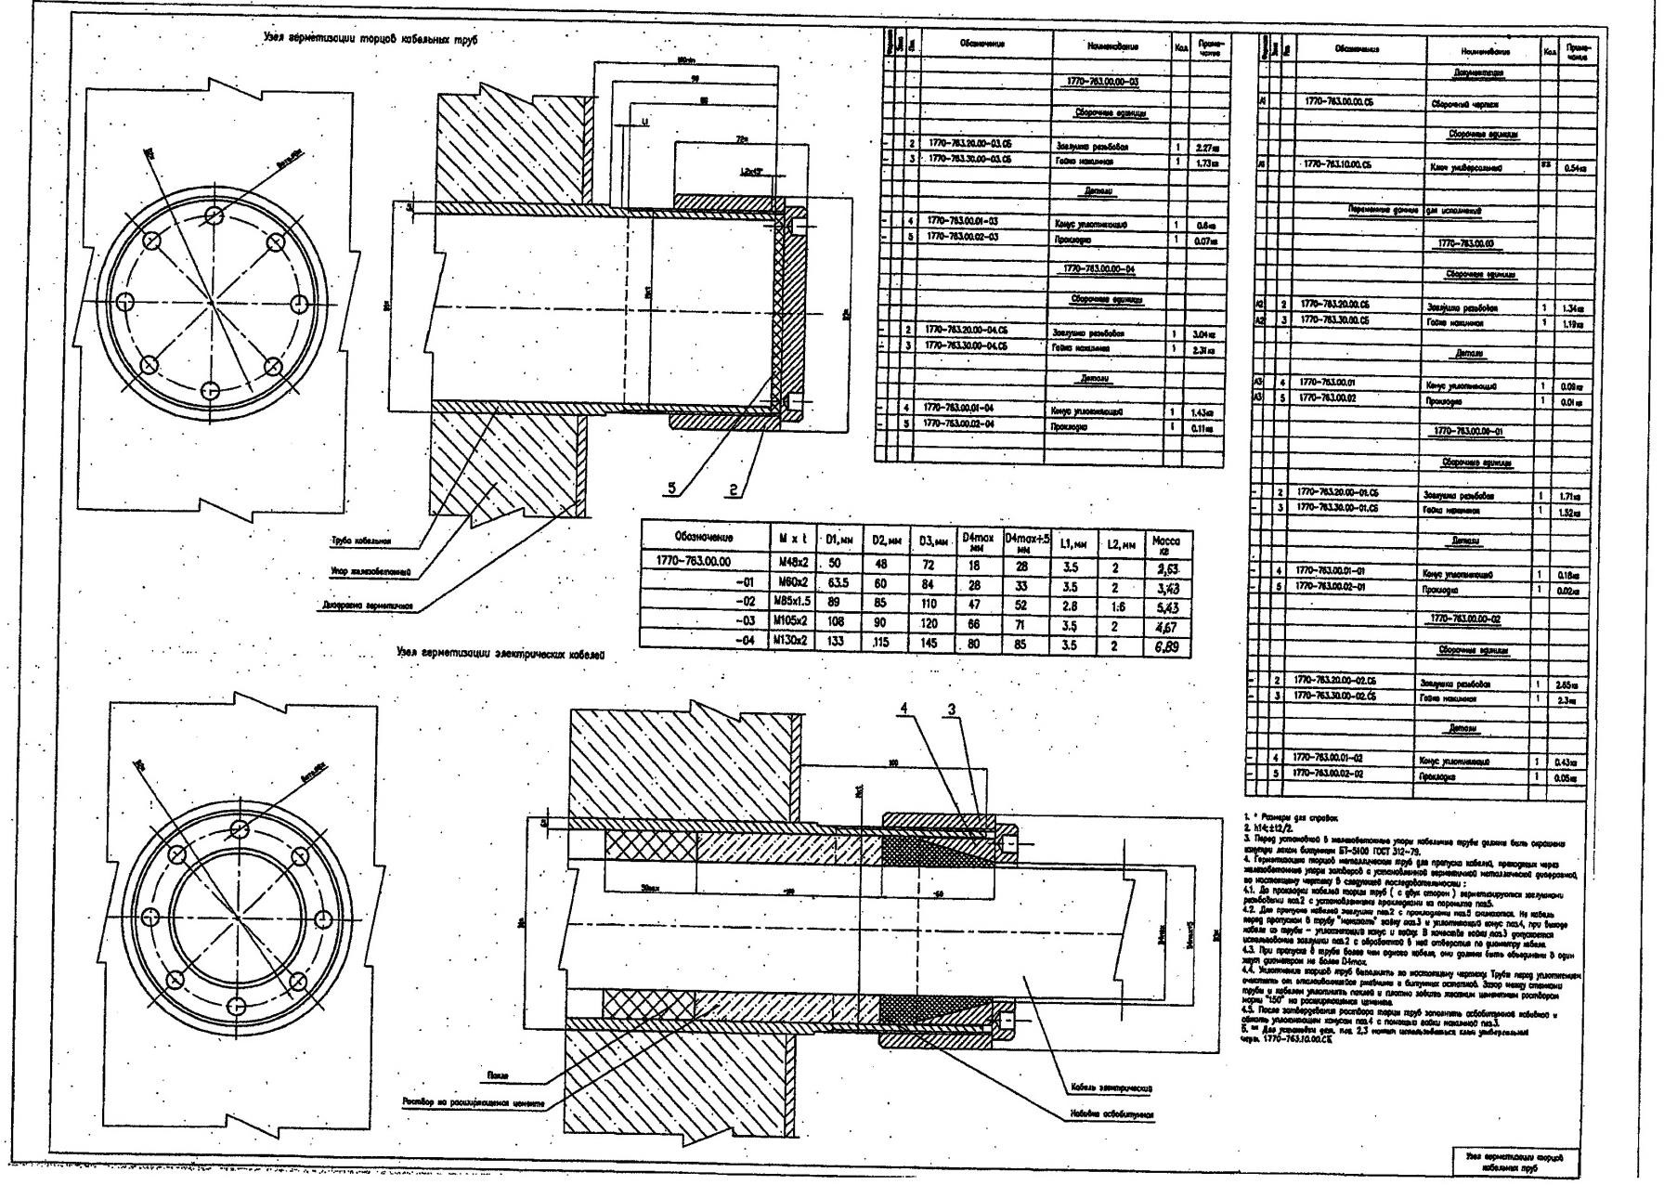
Приложение № 3 к Заданию

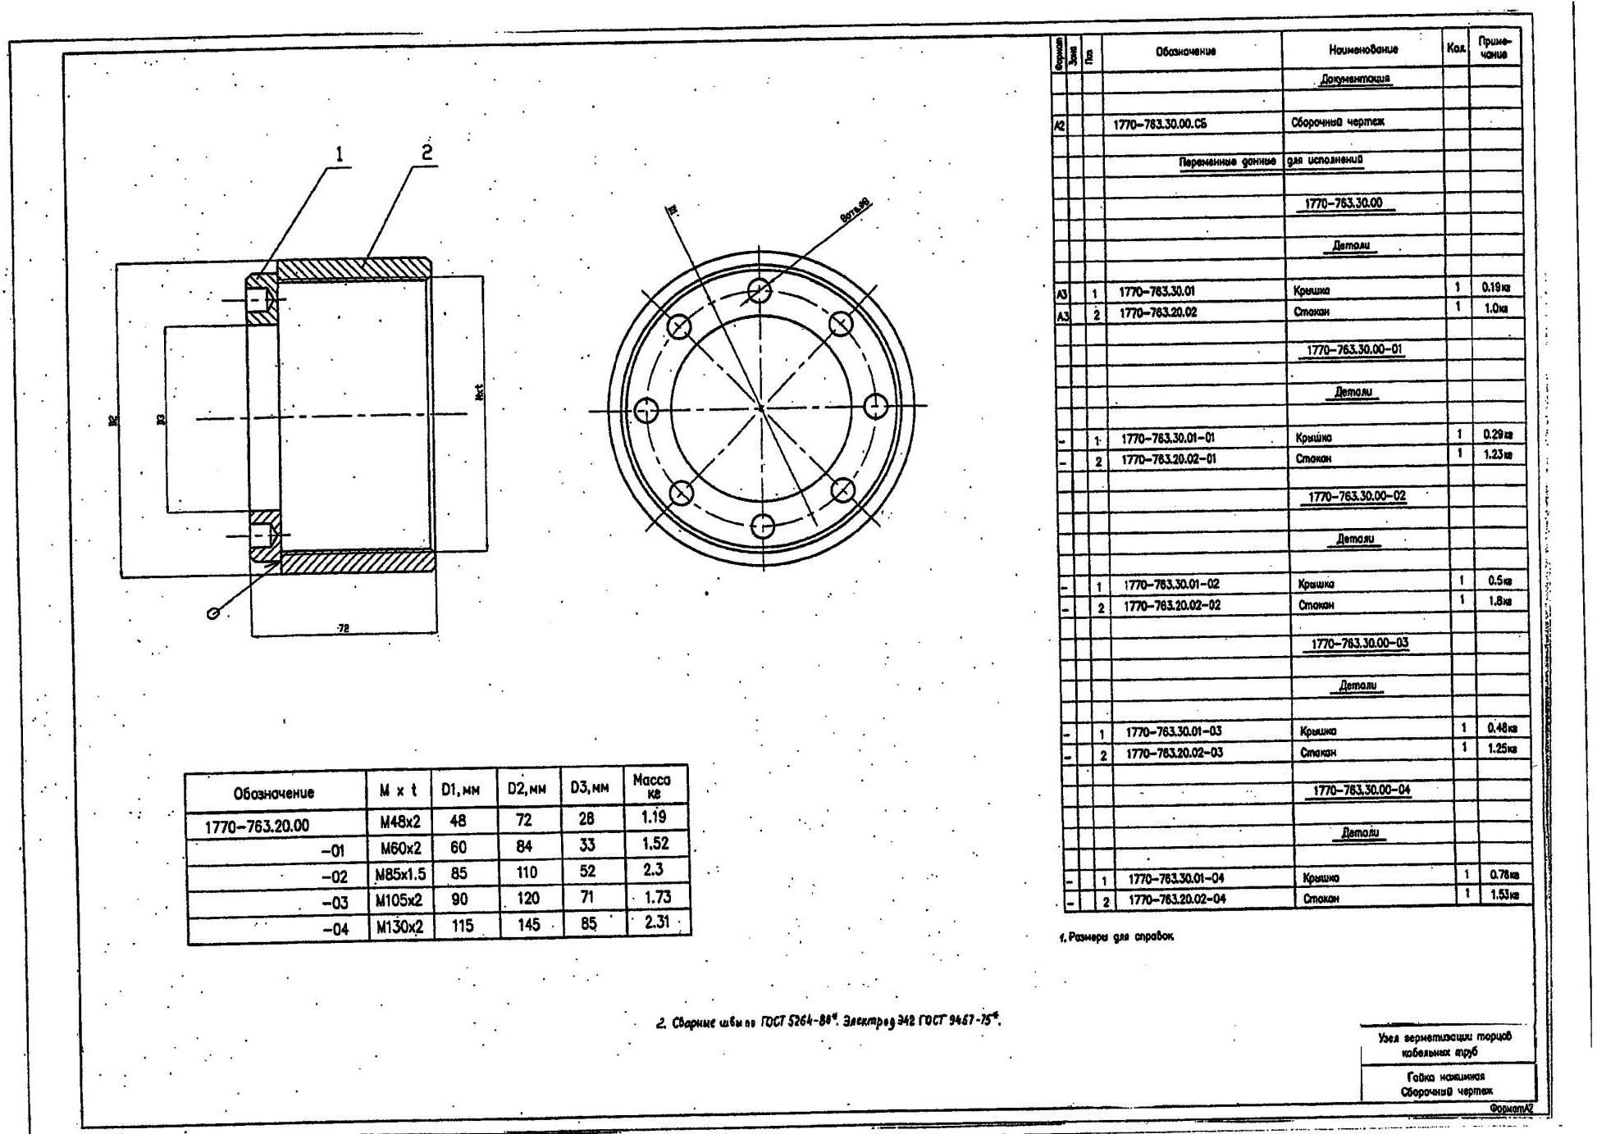

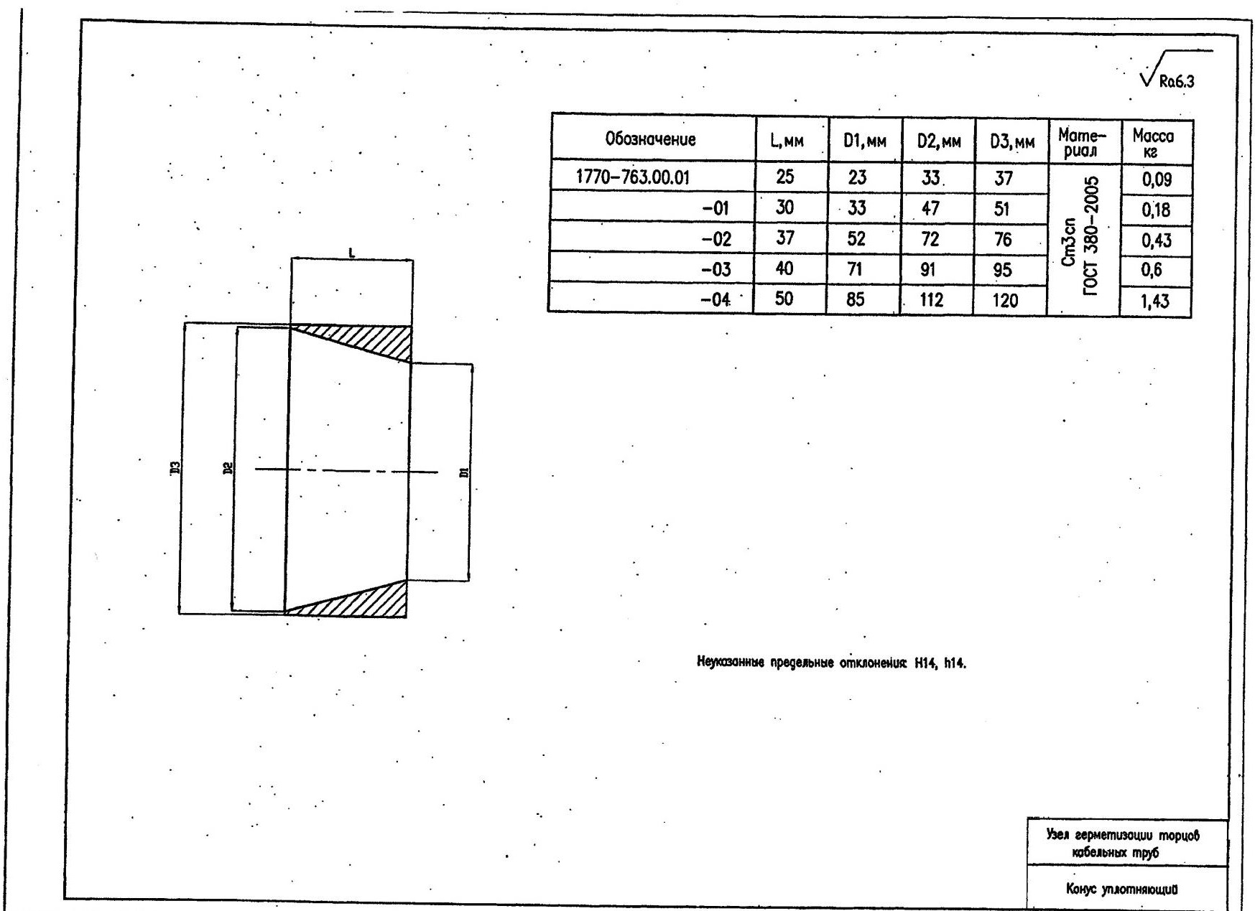

Приложение № 4 к Заданию

Формы составления сметного расчета стоимости проектно-изыскательских работ по трудозатратам

Наименование проектной организации:
Наименование организации заказчика:

Ведомость трудозатрат №

на проектные (изыскательские) работы3

Наименование объекта (предприятия, здания, сооружения), стадии проектирования, этапа, вида проектных (изыскательских) работ

№ п/п | Перечень выполняемых работ | Исполнители |  | Затраты труда², чел.час | Продолжительность работы², час
№ п/п | Перечень выполняемых работ | Количество | Должность,  специальность, квалификация | Затраты труда², чел.час | Продолжительность работы², час
1 | 2 | 3 | 4 | 5 | 6
1. | Наименование видов работ / разделов, состав  работ
… | … | … | … | …
ИТОГО ПО
ПРОЕКТУ, В ТОМ ЧИСЛЕ:

3 Достоверность сведений, предоставляемых в ведомости трудозатрат, подтверждается подписью руководителя проектной (изыскательской) организации и ответственных исполнителей с предоставлением обосновывающих документов – технических отчетов, графиков производства работ, норм времени по видам работ, утвержденных нормативов продолжительности выполнения работ, штатного расписания, с указанием окладов сотрудников и т.д.

СМЕТНЫЙ РАСЧЕТ
по проведению работ по (наименование видов работ)

наименование объекта(предприятия, здания сооружения), стадии проектирования, этапа, вида проектных или изыска тельских работ

Наименование проектной (изыскательской) организации:

Наименование организации заказчика:

№  п.п. | Предметные статьи расходов | Доля  затрат | Ед.  изм. | №  пункта | Сумма, тыс. руб. | Примечание
1. | Всего оплата труда |  |  |  |  | Расчет № 1 заработной  платы
2. | Начисления на оплату труда, страховые взносы
 | а) в Пенсионный фонд |  | % от п. | 1
 | б) в Фонд социального страхования |  | % от п. | 1
 | в) в Фонд обязательного медицинского  страхования |  | % от п. | 1
3. | Затраты на приобретение материалов |  |  |  |  | Расчет № 2 материальных  затрат
4. | Затраты на приобр. арх. и фондовых материалов
5. | Командировочные расходы |  |  |  |  | Расчет № 3  командировочных расходов
6. | Транспортные расходы |  |  |  |  | Расчет № 4 транспортных  расходов
7. | Оплата услуг связи
8. | Общие производственные расходы
9. | Затраты на выдачу промежуточных материалов
 | Итого расходов (пп. 1-9)
10. | Рентабельность от пп. 1-9 |  | % от п. | 1-9
 | Всего по смете в ценах на г.
 | НДС 20%
 | ВСЕГО с НДС

Примечание
- Состав затрат (прочие расходы, начисления и т.д.), отображаемых в п.п. 2-10 сметного расчета, может отличаться от приведенной формы, в зависимости от фактических данных проектной (изыскательской) организации, предоставляющей сведения.
- Достоверность сведений и значения показателей, предоставляемых в сметном расчете, подтверждается подписью руководителя проектной (изыскательской) организации и ответственных исполнителей с предоставлением обосновывающих документов – технических отчетов, графиков производства работ, норм времени по видам работ, утвержденных нормативов продолжительности выполнения работ, штатного расписания, с указанием окладов сотрудников и т.д.

Приложение № 1 к сметному расчету

Расчет № 1
заработной платы

п/п | Состав  исполнителей | Количество,  чел | Продолж.,  мес | Чел/мес. | Оклад,  тыс.руб. | Зарплата, тыс.руб.
1.
2.
3.
..
№.. | Итого з/п основных исполнителей
 | Надбавка за срочность % от п. №
 | З/п АУП -% от п.№
 | З/п тех. руководства -% от п.№
 | З/п вспомогат. персонала -% от п.№
 | Всего заработная плата

Приложение № 2 к сметному расчету

Расчет № 2 материальных затрат**

Наименование | Единица измерения | Количество | Стоимость  единицы, тыс.руб** | Стоимость, руб.
1 | 2 | 3 | 4 | 5
Итого

**Значение показателя столбца 4 «Стоимость единицы, тыс. руб.» определяется на основании Территориального сборника сметных цен на материалы, изделия и конструкции, применяемые в строительстве Санкт-Петербурга (ТССЦ-2001), Реестра товаров для обеспечения нужд Санкт- Петербурга, а в случае отсутствия в этих документах цен необходимых материалов – порядком, установленных Приказом Минэкономразвития от 2.10.2013 № 567.

Приложение № 3 к сметному расчету

Расчет № 3 командировочных расходов

Расчет командировочных расходов используется для составления сметного расчета по трудозатратам (форма 3П)

Должность | Количество, чел | Время пребывания в командировке,  сутки | Командировочные расходы, руб./сут.
Должность | Количество, чел | Время пребывания в командировке,  сутки | суточные | Оплата гостиницы
1.
2.
3.
Итого

Приложение № 4 к сметному расчету

Расчет № 4 транспортных расходов

Виды перевозок | Вид  транспорта | Единица  измерения | Количество | Тариф, руб. |  | Стоимость,  руб.
 |  |  |  | Туда | Обратно | Стоимость,  руб.
Пассажирские, |  | чел.
всего в т.ч.: | жел/дор | чел.
 | авиа | «-»
 |  | «-»
 |  | «-»
Грузовые, всего в |  | кг
т.ч.: |  | «-»
Итого
Примечание
Достоверность сведений и значения показателей, предоставляемых в расчетах № 1, 2, 3, 4 подтверждается подписью руководителя проектной (изыскательской) организации и ответственных исполнителей с предоставлением обосновывающих документов – технических отчетов, графиков производства работ, норм времени по видам работ, утвержденных нормативов продолжительности выполнения работ, штатного расписания, с указанием окладов сотрудников и т.д.

Членство в СРО не требуется унитарным предприятиям, государственным и муниципальным учреждениям, юрлицам с госучастием в случаях, которые перечислены в ч. 4.1 ст. 48 ГрК РФ

